# Задание

1. Спроектировать структуру хранения данных в БД, определить список сущностей, их атрибутивный состав, типы связей (логическая и/или физическая модель БД)
2. Спроектировать архитектуру сервиса, определить список модулей, их функциональное назначение, продумать состав классов и методов в рамках каждого модуля
3. Написать sql-запрос для получения:

* номер заявки
* дата регистрации заявки
* наименование объекта
* заказчик
* исполнители по заявке
* статус заявки
* номер договора (при наличии договора)
* дата выписки договора (при наличии договора)

1. Написать sql-запрос для получения количества заявок, у которых есть действующий договор (сроки действия актуальны)
2. Написать sql-запрос на получение общей суммы договоров по заявкам, зарегистрированным на дату выполнения запроса

# 1. Структура БД

Допущения:

1. Используемая СУБД - PostgreSQL
2. Справочники Источники заявок, Виды работ, Типы объектов, Предметы договоров будем называть “справочники-классификаторы”.
3. Все таблицы для простоты расположены в одной базе. Но могут быть в 3х разных источниках: 1) Counterparties 2) Contracts, ContractParties 3) Applications, ApplicationExecutors, таблицы справочников-классификаторов Заявок.

Эти 3 категории не связаны ключами для удобного разделения на модули и микросервисы.

1. Значимый атрибутивный состав таблицы Контрагентов упрощен до одного поля - Name (Наименование), т.к. в данном задании нам не принципиальны данные заказчиков, исполнителей, сторон договора. Это могут быть и физ. лица и юр. лица.
2. В вводных данных задания в атрибутивном составе формы заявки указано:

“заказчик - выбор одного значения из списка заказчиков”

в отличие от других атрибутов, предполагающих выбор из справочника.

Считаем список заказчиков также справочником.

## Схема структуры базы данных

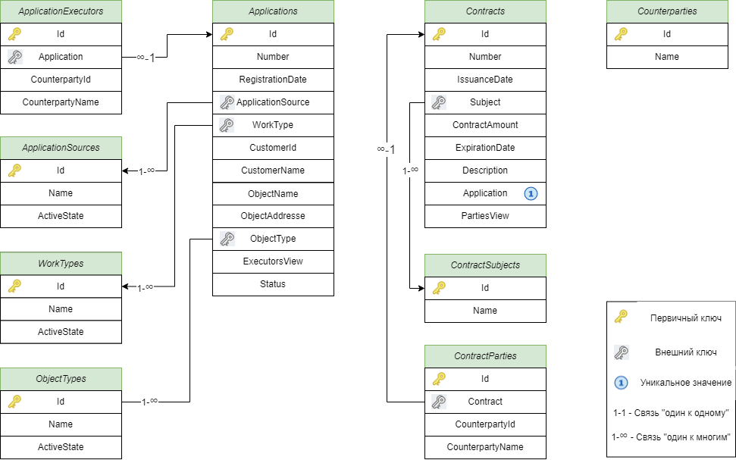

|  |  |  |
| --- | --- | --- |
| **Таблица** | **Сущность** | **Комментарий** |
| Applications | Заявки | Таблица для заявок |
| Contracts | Договоры | Таблица для договоров |
| ApplicationSources | Источники получения заявок | Для выбора значения в Заявки.Источник получения  Один источник получения может быть у нескольких заявок (связь “один ко многим”) |
| WorkTypes | Виды работ | Для выбора значения в Заявки.Вид работ  Один вид работ может быть у нескольких заявок (связь “один ко многим”) |
| ObjectTypes | Типы объектов | Для выбора значения в Заявки.Тип объекта  Один тип объекта может быть у нескольких заявок (связь “один ко многим”) |
| Counterparties | Контрагенты | Для выбора значения в   * Заявки.Заказчик * Исполнители.Контрагент * Стороны договора.Контрагент |
| ContractSubjects | Предметы договора | Для выбора значения в Договоры.Предмет договора  Один предмет может быть у нескольких договоров(связь “один ко многим”) |
| ApplicationExecutors | Исполнители (заявки) | Для выбора нескольких исполнителей для одной заявки |
| ContractParties | Стороны договора | Для выбора нескольких сторон одного договора |

### Applications (Заявки)

|  |  |  |  |
| --- | --- | --- | --- |
| **Свойство таблицы** | **Атрибут сущности** | **Тип данных** | **Комментарий** |
| Id | ИД | Bigserial | Первичный ключ. На формах не отображается. Не редактируется. |
| Number | Номер заявки | Character varying | Максимум 100 символов |
| RegistrationDate | Дата регистрации | Date |  |
| ApplicationSource | Источник получения | Smallint | Внешний ключ к таблице ApplicationSources |
| WorkType | Вид работ | Smallint | Внешний ключ к таблице WorkTypes |
| CustomerId | ИД Заказчика | Bigint | Id из таблицы Counterparties. На формах не отображается. |
| CustomerName | Заказчик | Character varying | Максимум 500 символов. Наименование заказчика для отображения в форме просмотра и в табличной форме. |
| ObjectName | Название объекта | Character varying | Максимум 250 символов |
| ObjectAddresse | Адрес объекта | Character varying | Максимум 500 символов |
| ObjectType | Тип объекта | Smallint | Внешний ключ к таблице ObjectTypes |
| ExecutorsView | Исполнители | Character varying | Максимум 10000 символов.  Строчное представление исполнителей для отображения в форме просмотра и в табличной форме.  В форме создания\редактирования отображается табличное представление ApplicationExecutors по данной заявке. |
| Status | Статус заявки | Character varying | Максимум 100 символов |

### Contracts (Договоры)

|  |  |  |  |
| --- | --- | --- | --- |
| **Свойство таблицы** | **Атрибут сущности** | **Тип данных** | **Комментарий** |
| Id | ИД | Bigserial | Первичный ключ. На формах не отображается. Не редактируется. |
| Number | Номер договора | Character varying | Максимум 100 символов |
| IssuanceDate | Дата выписки договора | Date |  |
| Subject | Предмет договора | Smallint | Внешний ключ к таблице ContractSubjects |
| ContractAmount | Сумма договора | Money |  |
| ExpirationDate | Срок действия договора | Date |  |
| Description | Описание | Character varying | Максимум 5000 символов |
| Application | Заявка | Bigint | Внешний ключ к таблице Applications. На формах не отображается. Не редактируется. Уникальное значение в таблице, чтобы обеспечить связь “один к одному” Заявок и Договоров. |
| PartiesView | Стороны договора | Character varying | Максимум 10000 символов.  Строчное представление сторон договора для отображения в форме просмотра и в табличной форме.  В форме создания\редактирования отображается табличное представление ContractParties по данному договору. |

### ApplicationExecutors (Исполнители заявок)

|  |  |  |  |
| --- | --- | --- | --- |
| **Свойство таблицы** | **Атрибут сущности** | **Тип данных** | **Комментарий** |
| Id | ИД | Bigserial | Первичный ключ. На формах не отображается. Не редактируется. |
| CounterpartyId | ИД исполнителя | Bigint | Id из таблицы Counterparties. На формах не отображается. |
| CounterpartyName | Наименование исполнителя | Character varying | Максимум 500 символов. Наименование заказчика для отображения в форме просмотра и в табличной форме. |
| Application | Заявка | Bigint | Внешний ключ к таблице Applications |

### ContractParties (Стороны договора)

|  |  |  |  |
| --- | --- | --- | --- |
| **Свойство таблицы** | **Атрибут сущности** | **Тип данных** | **Комментарий** |
| Id | ИД | Bigserial | Первичный ключ. На формах не отображается. Не редактируется. |
| CounterpartyId | ИД стороны договора | Bigint | Id из таблицы Counterparties. На формах не отображается. |
| CounterpartyName | Наименование стороны договора | Character varying | Максимум 500 символов. Наименование заказчика для отображения в форме просмотра и в табличной форме. |
| Contract | Договор | Bigint | Внешний ключ к таблице Contracts |

### Counterparties (Контрагенты)

|  |  |  |  |
| --- | --- | --- | --- |
| **Свойство таблицы** | **Атрибут сущности** | **Тип данных** | **Комментарий** |
| Id | ИД | Bigserial | Первичный ключ. На формах не отображается. Не редактируется. |
| Name | Наименование | Character varying | Максимум 500 символов |
| ActiveState | Активный статус | Boolean | По умолчанию TRUE  Редактируется в форме справочника.  Источники получения с неактивным статусом нельзя выбрать в новых заявках и при редактировании старых. |

### Таблицы справочников-классификаторов

Имеют одинаковую структуру:

* ApplicationSources (Источники получения заявок)
* WorkTypes (Виды работ)
* ObjectTypes (Типы объектов)
* ContractSubjects (Предметы договоров)

|  |  |  |  |
| --- | --- | --- | --- |
| **Свойство таблицы** | **Атрибут сущности** | **Тип данных** | **Комментарий** |
| Id | ИД | Smallserial | Первичный ключ. На формах не отображается. Не редактируется. |
| Name | Наименование | Character varying | Максимум 500 символов |
| ActiveState | Активный статус | Boolean | По умолчанию TRUE  Редактируется в форме справочника.  Источники получения с неактивным статусом нельзя выбрать в новых заявках и при редактировании старых. |

# 2. Архитектура сервиса

## Платформа

### Классы

**Справочник** - класс, предназначенный для работы с данными. Не предполагает вовлеченности в бизнес-процесс.

* Источники заявок
* Виды работ
* Типы объектов
* Контрагенты
* Предметы договоров

**Тип объекта** - класс, предназначенный для обработки объектов в бизнес-процессах.

* Заявки
* Договоры

**Тип коллекции** - класс, предназначенный для реализации подчиненной коллекции типа объекта.

* Исполнители заявок
* Стороны договоров

**Класс платформы** - предназначен для предоставления форм просмотра, редактирования, табличной формы, др. общих функций.

Методы:

1. Формирование view табличной формы
2. Формирование view формы просмотра
3. Формирование view формы редактирования\ввода
4. Формирование view формы справочника (для выбора значения из справочника, для наполнения, просмотра справочника).
5. Формирование общего view модуля
6. …

**Класс констант** - для хранения константных значений и предоставления их в виде списков.

### Идентификация\Аутентификация\Авторизация

Работа с пользователем - отдельный модуль. Можно реализовать в рамках платформы, можно отделить.

В рамках описания доработок по данному бизнес-требованию не будем описывать.

## Модули

Сервис состоит из 3х модулей:

1. Контрагенты
2. Заявки
3. Договоры

Все модули атомарны и не связаны между собой прямыми связями. Взаимодействие между модулями осуществляется с помощью REST API.

Для исключения зависимостей в классах Заявки, Исполнители заявок и в Стороны договоров выделены поля для хранения ИД и Наименования контрагента.

Если необходимо получить дополнительную информацию о контрагенте, то можно по ИД обратиться к модулю Контрагенты для получения объекта по API получения контрагента по Id.

Если необходимо отобразить наименование заказчика, исполнителя или стороны договора, достаточно текстового поля.

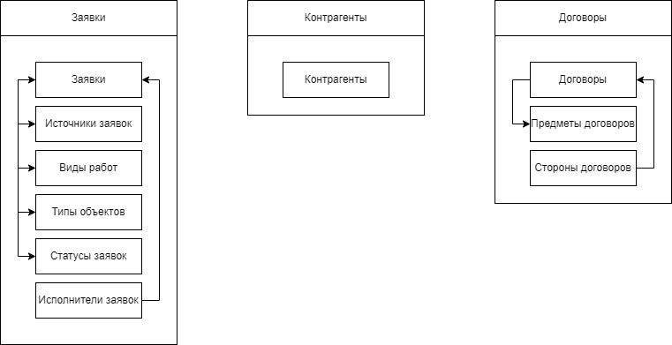

### Контрагенты

Предназначен для работы с информацией о контрагентах.

Cпецификацию openapi см. в папке ../openapi/Counterparties_openapi30.json.

#### Классы

##### Справочник Контрагенты

###### Свойства

|  |  |  |  |  |
| --- | --- | --- | --- | --- |
| **Свойство** | **Поле таблицы Counterparties** | **Тип данных** | **Доступно для редактирования** | **Комментарий** |
| ИД | Id | type: integer  format: int64 | Нет | Идентификатор |
| Наименование | Name | type: string  maxLength: 500 | Да | Наименование контрагента. |
| Статус актуален | ActiveState | type: boolean | Доступно для редактирования | Да\Нет |

###### Методы

|  |  |  |
| --- | --- | --- |
| **Метод** | **Для чего** | **В спецификации** |
| Получение списка контрагентов | 1. Отображение справочника для выбора значений:   * Заявка\Заказчик * Исполнители заявки\Исполнитель * Стороны договора\Сторона договора   2. Просмотр записей в интерфейсе списка контрагентов. | get /counterparties |
| Получение контрагента по ИД | 1. Для получения информации о контрагенте из других модулей  2. Для просмотра\редактирования контрагента. | get /counterparty/{id} |
| Создание нового контрагента | Для заведения новых записей справочника | post /counterparty |
| Редактирование контрагента | Редактирование информации о контрагенте. | post /counterparty/{id} |

### Заявки

Предназначен для работы с заявками.

Cпецификацию openapi см. в папке ../openapi/Applications_openapi30.json.

#### Классы

##### Статусы заявок

Наследник класса констант платформы.

Содержит значения:

* Новая
* В работе
* Заключен договор
* Выполнена

Метод класса - предоставить список констант.

##### Заявки

###### Свойства

|  |  |  |  |  |
| --- | --- | --- | --- | --- |
| **Свойство** | **Поле таблицы Applications** | **Тип данных** | **Доступно для редактирования** | **Комментарий** |
| ИД | Id | type: integer  format: int64 | Нет | Идентификатор |
| Номер | Number | type: string  maxLength: 100 | Да | По маске ^\w{1,999}$ |
| Источник получения заявки | ApplicationSource | type: integer  format: int16 | Да | Выбор из справочника Источники заявок |
| Вид работ | WorkType | type: integer  format: int16 | Да | Выбор из справочника Виды работ |
| Тип объекта | ObjectType | type: integer  format: int16 | Да | Выбор из справочника Типы объектов |
| Название объекта | ObjectName | type: string  maxLength: 250 | Да |  |
| Адрес объекта | ObjectAddresse | type: string  maxLength: 500 | Да |  |
| ИД заказчика | CustomerId | type: integer  format: int64 | Нет.  Заполняется при выборе в поле ввода записи из справочника Контрагенты полем Id (ИД Контрагента). | Не отображается в формах. |
| Наименование заказчика | CustomerName | type: string  maxLength: 500 | Нет.  Заполняется при выборе в поле ввода записи из справочника Контрагенты полем Name (Наименование Контрагента). | Отображается в формах. |
| Исполнители заявок | ExecutorsView | type: string  maxLength: 10000 | Нет.  Заполняется\редактируется при изменении списка исполнителей. | Для отображения в форме просмотра и в табличной форме.  В форме редактирования подгружается табличная форма для ввода\удаления\изменения списка исполнителей (Таблица Исполнители заявок). |
| Статус | Status | type: string  maxLength: 100 | Да | При создании заполняется автоматически значением “Новая”.  Заполняется из списка константных значений класса констант Статус |

###### Методы

|  |  |  |
| --- | --- | --- |
| **Метод** | **Для чего** | **В спецификации** |
| Получение списка заявок | Просмотр записей в интерфейсе списка заявок. | get /applications |
| Получение заявки по ИД | Для просмотра\редактирования заявки. | get /application/{id} |
| Создание новой заявки | Для заведения новых заявок | post /application |
| Редактирование контрагента | Редактирование информации о заявке | post /application/{id} |

##### Исполнители заявок

Создание записи Исполнителей заявок происходит при заполнении таблицы со списком исполнителей в форме создания\редактирования Заявки.

###### Свойства

|  |  |  |  |  |
| --- | --- | --- | --- | --- |
| **Свойство** | **Поле таблицы Applications** | **Тип данных** | **Доступно для редактирования** | **Комментарий** |
| ИД | Id | type: integer  format: int64 | Нет | Идентификатор |
| Заявка | Application | type: integer  format: int64 | Нет  Заполняется автоматически значением ИД Заявки при заполнении таблицы со списком исполнителей в форме создания\редактирования Заявки. | Создание Исполнителей заявок происходит при заполнении таблицы со списком исполнителей в форме создания\редактирования Заявки. |
| ИД Исполнителя | CounterpartyId | type: integer  format: int64 | Нет.  Заполняется при выборе в поле ввода записи из справочника Контрагенты полем Id (ИД Контрагента). | Не отображается в формах. |
| Исполнитель | Counterpartyname | type: string  maxLength: 500 | Нет.  Заполняется при выборе в поле ввода записи из справочника Контрагенты полем Name (Наименование Контрагента). | Отображается в формах. |

###### Методы

|  |  |  |
| --- | --- | --- |
| **Метод** | **Для чего** | **В спецификации** |
| Получение списка исполнителей по ИД заявки | Отображение списка исполнителей в форме редактирования заявки | get applicationexecutor/findByApplication |
| Получение Исполнителя заявки по ИД | Для просмотра\редактирования исполнителя. | get /applicationexecutor/{id} |
| Создание нового Исполнителя | Для заведения новых исполнителей | post /applicationexecutor |
| Редактирование Исполнителя | Редактирование информации об исполнителе | post /applicationexecutor/{id} |

##### Справочники Источники заявок, Виды работ, Типы объектов

Имеют одинаковый атрибутивный состав. Методы также похожи и будут описаны в одном разделе.

###### Свойства

|  |  |  |  |  |
| --- | --- | --- | --- | --- |
| **Свойство** | **Поле таблицы Counterparties** | **Тип данных** | **Доступно для редактирования** | **Комментарий** |
| ИД | Id | type: integer  format: int64 | Нет | Идентификатор |
| Наименование | Name | type: string  maxLength: 500 | Да | Наименование. |
| Статус актуален | ActiveState | type: boolean | Доступно для редактирования | Да\Нет |

###### Методы

|  |  |  |
| --- | --- | --- |
| **Метод** | **Для чего** | **В спецификации** |
| Получение списка | 1. Отображение справочника для выбора значений.  2. Просмотр записей в интерфейсе списка. | * get /applicationSources * get /workTypes * get /objectTypes |
| Получение записи по ИД | Для просмотра\редактирования. | * get /applicationSource/{id} * get /workType/{id} * get /objectType/{id} |
| Создание новой записи | Для заведения новых записей справочника | * post /applicationSource * post /workType * post /objectType |
| Редактирование | Редактирование информации | * post /applicationSource/{id} * post /workType/{id} * post /objectType/{id} |

### Договоры

Предназначен для работы с договорами.

Cпецификацию openapi см. в папке ../openapi/Contracts_openapi30.json.

#### Классы

##### Договоры

###### Свойства

|  |  |  |  |  |
| --- | --- | --- | --- | --- |
| **Свойство** | **Поле таблицы Applications** | **Тип данных** | **Доступно для редактирования** | **Комментарий** |
| ИД | Id | type: integer  format: int64 | Нет | Идентификатор |
| Номер | Number | type: string  maxLength: 100 | Да | По маске ^\w{1,999}$ |
| Дата выписки договора | IssuanceDate | Date | Да | Выбор из календаря |
| Предмет договора | ContractSubject | type: integer  format: int16 | Да | Выбор из справочника Предметы договора |
| Сумма договора | ContractAmount | type: number  format: double | Да | По маске ввода суммы |
| Срок действия договора | ExpirationDate | Date | Да | Выбор из календаря |
| ИД заявки | Application | type: integer  format: int64 | Нет.  Заполняется при создании договора из интерфейса просмотра Заявки. | Не отображается в формах. |
| Описание | Description | type: string  maxLength: 5000 | Да |  |
| Стороны договора | ContractPartiesView | type: string  maxLength: 10000 | Нет.  Заполняется\редактируется при изменении списка сторон. | Для отображения в форме просмотра и в табличной форме.  В форме редактирования подгружается табличная форма для ввода\удаления\изменения списка сторон (Таблица Стороны договоров). |

###### Методы

|  |  |  |
| --- | --- | --- |
| **Метод** | **Для чего** | **В спецификации** |
| Получение Договора по ИД заявки | Для просмотра\редактирования договора по Заявке. | get /contract/{application} |
| Создание нового Договора | Для заведения новых договоров | post /contract |
| Редактирование Договора | Редактирование информации о договоре | post /contract/{id} |

##### Стороны договоров

Создание Сторон договоров происходит при заполнении таблицы со списком сторон договоров в форме создания\редактирования Договора.

###### Свойства

|  |  |  |  |  |
| --- | --- | --- | --- | --- |
| **Свойство** | **Поле таблицы Applications** | **Тип данных** | **Доступно для редактирования** | **Комментарий** |
| ИД | Id | type: integer  format: int64 | Нет | Идентификатор |
| Договор | Contract | type: integer  format: int64 | Нет  Заполняется автоматически значением ИД Договора при заполнении таблицы со списком сторон в форме создания\редактирования Договора. | Создание Стороны договора происходит при заполнении таблицы со списком Сторон в форме создания\редактирования Договора. |
| ИД Стороны | CounterpartyId | type: integer  format: int64 | Нет.  Заполняется при выборе в поле ввода записи из справочника Контрагенты полем Id (ИД Контрагента). | Не отображается в формах. |
| Исполнитель | Counterpartyname | type: string  maxLength: 500 | Нет.  Заполняется при выборе в поле ввода записи из справочника Контрагенты полем Name (Наименование Контрагента). | Отображается в формах. |

###### Методы

|  |  |  |
| --- | --- | --- |
| **Метод** | **Для чего** | **В спецификации** |
| Получение списка исполнителей по ИД заявки | Отображение списка исполнителей в форме редактирования заявки | get applicationexecutor/findByApplication |
| Получение Исполнителя заявки по ИД | Для просмотра\редактирования исполнителя. | get /applicationexecutor/{id} |
| Создание нового Исполнителя | Для заведения новых исполнителей | post /applicationexecutor |
| Редактирование Исполнителя | Редактирование информации об исполнителе | post /applicationexecutor/{id} |

##### Справочник Предметы договоров

###### Свойства

|  |  |  |  |  |
| --- | --- | --- | --- | --- |
| **Свойство** | **Поле таблицы Counterparties** | **Тип данных** | **Доступно для редактирования** | **Комментарий** |
| ИД | Id | type: integer  format: int64 | Нет | Идентификатор |
| Наименование | Name | type: string  maxLength: 500 | Да | Наименование. |
| Статус актуален | ActiveState | type: boolean | Доступно для редактирования | Да\Нет |

###### Методы

|  |  |  |
| --- | --- | --- |
| **Метод** | **Для чего** | **В спецификации** |
| Получение списка | 1. Отображение справочника для выбора значений.  2. Просмотр записей в интерфейсе списка контрагентов. | get /contractSubjects |
| Получение записи по ИД | Для просмотра\редактирования. | get /contractSubject/{id} |
| Создание новой записи | Для заведения новых записей справочника | post /contractSubject |
| Редактирование | Редактирование информации | post /contractSubject/{id} |

## 3. SQL-запрос 1

Для получения:

* номер заявки
* дата регистрации заявки
* наименование объекта
* заказчик
* исполнители по заявке
* статус заявки
* номер договора (при наличии договора)
* дата выписки договора (при наличии договора)

select

applications."Number" as applicationNumber,

applications."RegistrationDate" as applicationRegistrationDate,

applications."ObjectName" as objectName,

applications."CustomerName" as customerName,

STRING_AGG(executors."CounterpartyName", ', ') as applicationExecutors,

applications."Status" as applicationStatus,

contracts."Number" as contractNumber,

contracts."IssuanceDate" as contractIssuanceDate

from public."Applications" as applications

join public."ApplicationExecutors" as executors on applications."Id" = executors."Application"

left join public."Contracts" as contracts on applications."Id" = contracts."Application"

group by

applicationNumber, applicationRegistrationDate, objectName, customerName,

applicationStatus, contractNumber, contractIssuanceDate

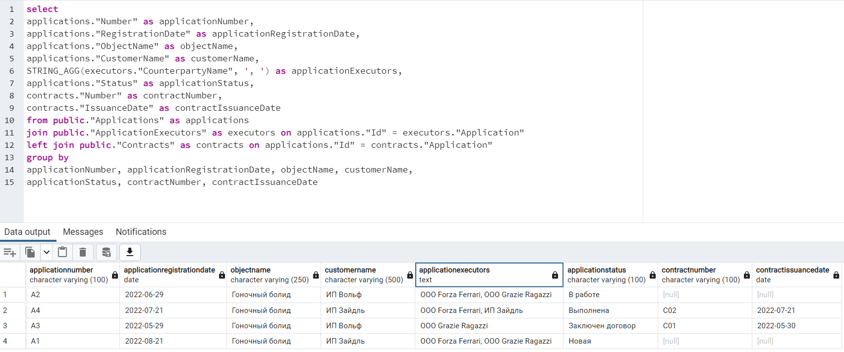

## 4. SQL-запрос 2

Для получения количества заявок, у которых есть действующий договор (сроки действия актуальны).

select count(*)

from public."Applications" as applications

join public."Contracts" as contracts on applications."Id" = contracts."Application"

where contracts."ExpirationDate" < now()

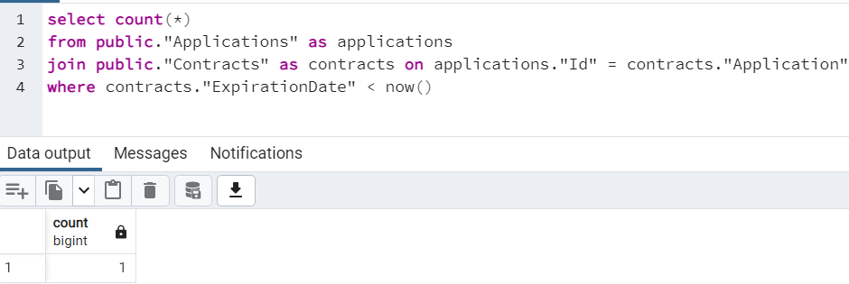

## 5. SQL-запрос 3

Для получения общей суммы договоров по заявкам, зарегистрированным на дату выполнения запроса.

select sum(contracts."ContractAmount")

from public."Applications" as applications

join public."Contracts" as contracts on applications."Id" = contracts."Application"

